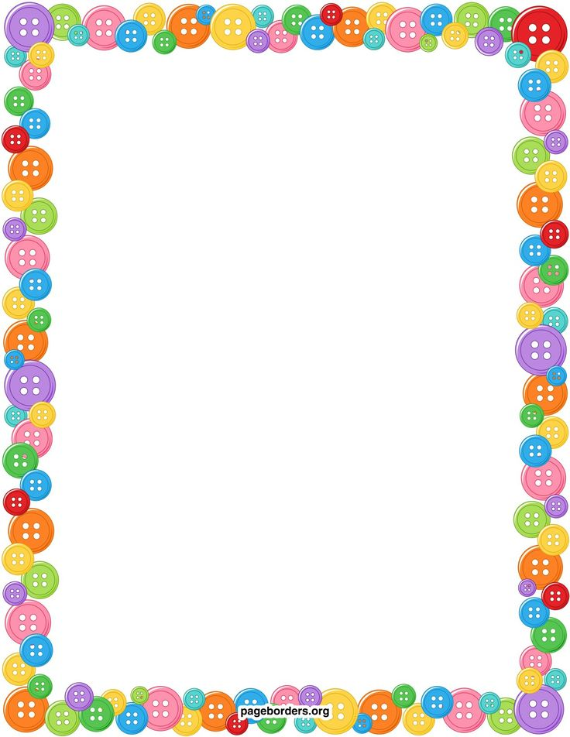
Тема недели. «Почта»
Родителям рекомендуется.
- Прочитайте ребенку стихотворение С. Маршака «Почта», выучите с ним отрывок из 10-12 строк, поработайте над выразительностью речи.
- Помогите ребенку ответить на вопросы:
-Кто работает на почте? (На почте работает почтальон.)
-Что делает почтальон? (Почтальон разносит по домам газеты, письма, журналы.)
-Куда люди опускают письма? (Люди опускают письма в почтовый ящик.)
3. Рассмотрите с ребенком рисунок и предложите составить ему небольшой рассказ по картинке. Для помощи ребенку используйте вопросы:
-Кого ты видишь на картинке? (На картинке я вижу почтальона.)
-Что он делает? (Он раскладывает по ящикам письма, газеты и журналы.)
-Кто стоит рядом с почтальоном? (Рядом с почтальоном стоят мама и дочка.)
-Что они достали из своего почтового ящика? (Они достали письмо из ящика и детский журнал.)
Предложите ребенку повторить рассказ без вашей помощи.
